Văn khấn Lễ giao thừa còn được gọi là văn khấn lễ Trừ Tịch, được cử hành vào thời khắc kết thúc năm cũ Bính Thân 2016 và chuyển sang năm mới Đinh Dậu 2017 (hết giờ Hợi ngày 30 sang giờ Tý mở đầu ngày mùng 1 Tết).
Theo quan niệm dân gian thì lễ cúng giao thừa được cử hành ở trong nhà và ngoài trời.
Bài văn khấn giao thừa ngoài trời năm 2017
Nam mô A di đà Phật (3 lần)
Kính lạy:
- Con kính lạy chín phương trời, mười phương chư phật, chư phật mười phương
- Con kính lạy Đức Đương Lai Hạ Sinh Di Lặc Tôn Phật
- Con kính lạy Đức Bồ-tát Quán Thế Âm cứu nạn cứu khổ chúng sinh
- Con kính lạy Hoàng thiên, Hậu thổ, chư vị tôn thần
- Con kính lạy ngài cựu niên đương cai Hành khiển
- Con kính lạy ngài đương niên Thiên quan
- Con kính lạy các ngài Ngũ phương, Ngũ hổ, Long mạch, Táo quân, chư vị tôn thần.
Nay là phút giao thừa năm Bính Thân với năm Đinh Dậu
Chúng con là: ……………........................................, sinh năm:………...................
Hành canh: ……….............. tuổi
Cư ngụ tại số nhà:…, ấp/khu phố:……...., xã/phường……..................…................
Quận/huyện/ thành phố ..........................tỉnh/thành phố ...........................................
Nhân phút thiêng liêng giao thừa vừa tới, năm cũ qua đi, đón mừng năm mới, tam dương khang thái, vạn tượng canh tân. Nay ngài Thái Tuế tôn thần trên vâng lệnh Ngọc Hoàng Thượng đế, giám sát vạn dân, dưới bảo hộ sinh linh tảo trừ yêu nghiệt. Quan cũ về triều cửa khuyết, lưu phúc, lưu ân. Quan mới xuống thay, thể đức hiếu sinh, ban tài tiếp lộc. Nhân buổi tân xuân, tín chủ chúng con thành tâm, sửa biện hương hoa phẩm vật, nghi lễ cung trần, dâng lên trước án, cúng dàng Phật thánh, dâng hiến Tôn thần, đốt nén tâm hương, dốc lòng bái thỉnh.
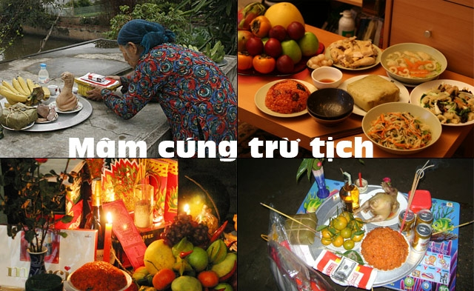

Chúng con kính mời: Ngài cựu niên đương cái Thái tuế, ngài tân niên đương cai Thái tuế chí đức tôn thần, ngài bản cảnh Thành hoàng chư vị đại vương, ngài bản xứ thần linh Thổ địa, ngài Hỷ thần, Phúc đức chính thần, các ngài Ngũ phương, Ngũ thổ, Long mạch, Tài thần, chư vị bản gia Táo quân và chư vị thần linh cai quản ở trong xứ này, cúi xin giáng lâm trước án thụ hưởng lễ vật.
Nguyện cho tín chủ, minh niên khang thái, vạn sự tốt lành, bốn mùa tám tiết được chữ bình an, gia đạo hưng long thịnh vượng, bách sự hanh thông, ngày ngày được hưởng ơn trời, Phật, chư vị tôn thần. Chúng con kính cẩn tiến dâng lễ vật, thành tâm cầu nguyện. Cúi xin chín phương trời, mười phương chư phật cùng chư vị tôn thần chứng giám phù hộ độ trì.
Nam mô A di đà Phật (3 lần, 3 lạy)
Mâm cúng giao thừa ngoài trời gồm những gì?
Đầu tiên là bình hương,
2 ngọn nến hoặc 2 ngọn đèn dầu,
1 bát muối, 1 bát gạo.
Lễ vật thì gồm có thủ lợn hoặc con gà hay thịt mồi tùy thuộc vào mỗi gia đình hay năm đó là năm gì mà chọn lễ vật chính cho. Ngoài ra lễ vật còn có bánh chưng – bánh tét, xôi gấc, chè kho, các loại mứt kẹo, rượu và không thể thiếu được đó là vàng mã và sớ Giao thừa.
Nên cúng Giao thừa trong nhà hay ngoài trời trước?
Giao thừa là thời khắc được chờ đợi nhất trong năm, đó không chỉ đơn giản chỉ là thời điểm tiễn năm cũ, đón năm mới mà đây còn là lúc mọi người cầu sự bình an, may mắn, thịnh vượng và xua đi những khó khăn, đen đủi trong một năm sắp tới.

Theo chuyên gia phong thủy Hoàng Anh Hùng (Hà Nội), trước ngày giao thừa (ngày cuối cùng của năm) thì cần phải làm lễ trừ tịch với mục địch là đếm ngược thời gian sang năm mới
Tuy nhiên, vấn đề cúng giao thừa như thế nào thì không phải ai cũng biết, nhiều người cho rằng đến thời điểm giao thừa (12 giờ đêm hay còn gọi là 0 giờ) thì gia đình thắp hương cầu cúng mong muốn những điều tốt lành sẽ đến trong một năm là xong. Nhưng thực tế, theo đúng phong tục thì quan niệm trên còn thiếu rất nhiều nghi lễ.
Theo chuyên gia phong thủy Hoàng Anh Hùng (Hà Nội), trước ngày giao thừa (ngày cuối cùng của năm) thì cần phải làm lễ trừ tịch với mục địch là đếm ngược thời gian sang năm mới. Ông Hùng cũng cho biết, trước thời khắc giao thừa, vào chiều ngày 30 Tết thông thường các gia đình sẽ làm lễ tất niên để con cháu sum họp, mời các cụ về ăn Tết.

